1. 頁尾除了頁碼以外，需要多加一些字，如「國小國語一 1」不知道有什麼辦法可以加入。
2. 溫度的符號無法呈現。
3. 手動更改點字時，明眼字的地方無法用注音輸入。
4. 載入檔案後若要手動加字近去無法使用注音。
5. 英文是大寫狀態時，再轉成點字後有時會多一個第六點。
6. 再轉譯英文時，有時候行尾會多36點，或者他會把單字拆成兩半移到下一行。
7. 當我們在轉點字時，有時候畫面會出現以下狀態。

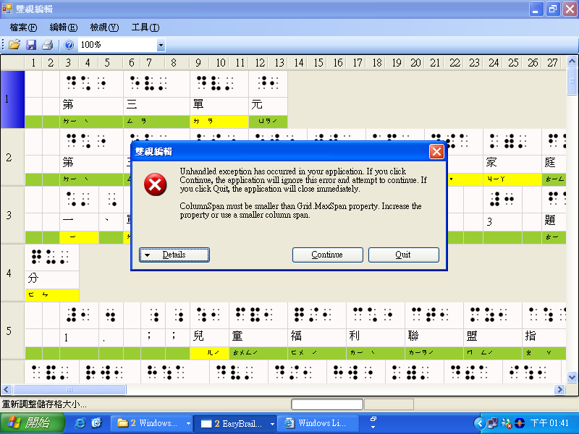

1. 可以告訴我這個軟體需要電腦的基本配備嗎？因為我發現，我們這裡的電腦有些灌不起來，有些在轉點字時轉不過去，或轉很慢。